«УТВЕРЖДЕНО»
Решением Совета Общественной палаты г.о. Королев Московской области
от 18.02.2020 протокол №04

АКТ
общественной проверки
по обращениям жителей города в Общественную палату,
в рамках проведения системного и комплексного общественного контроля,
проведен общественный контроль состояния газона на придомовой территории по адресу ул. Пионерская, д. №5, мкр-н Юбилейный.

Сроки проведения общественного контроля: 10.02.2020 г.
Основания для проведения общественной проверки: план работы Общественной палаты г.о. Королев.
Форма общественного контроля: мониторинг
Предмет общественной проверки - состояние газона на придомовой территории по адресу ул. Пионерская, д. №5, мкр-н Юбилейный.
Состав группы общественного контроля:
- Белозерова Маргарита Нурлаяновна, председатель комиссии «по ЖКХ, капитальному ремонту, контролю за качеством работы управляющих компаний, архитектуре, архитектурному облику городов, благоустройству территорий, дорожному хозяйству и транспорту»;
- Якимова Варвара Владиславовна - член комиссии

По обращениям жителей от 13 декабря группа общественного контроля Общественной палаты г.о. Королев провела проверку газона на придомовой территории дома №5 по ул. Пионерская мкр-н Юбилейный, в ходе которой было выявлено: после вырубки сухостойного аварийно-опасного дерева на рядом стоящих деревьях остались висеть потенциально опасные ветки. По данным проверки составлен АКТ. Вопрос взят на контроль.
30 января на электронную почту палаты вторично пришло обращение, что на запрос палаты подрядчик спилил под уровень с землей торчавший ствол спиленной сосны, а висящие на деревьях опасные ветки остались незамеченными. 10 февраля, после обращения палаты в обслуживающую организацию ТСЖ "Созидание" – свисающие над пешеходной зоной опасные ветки были сняты. Осталось очистить газон от порубочной древесины и зеленого мусора. Руководство ТСЖ заверило палату, что в кротчайшие сроки газон очистят от порубочных веток.
По данным проверки составлен АКТ. Вопрос держим на контроле

Председатель комиссии «по ЖКХ, капитальному ремонту, контролю за качеством работы управляющих компаний, архитектуре, архитектурному облику городов, благоустройству территорий, дорожному хозяйству и транспорту» Общественной палаты г.о.Королев | М.Н.Белозерова

БЫЛО

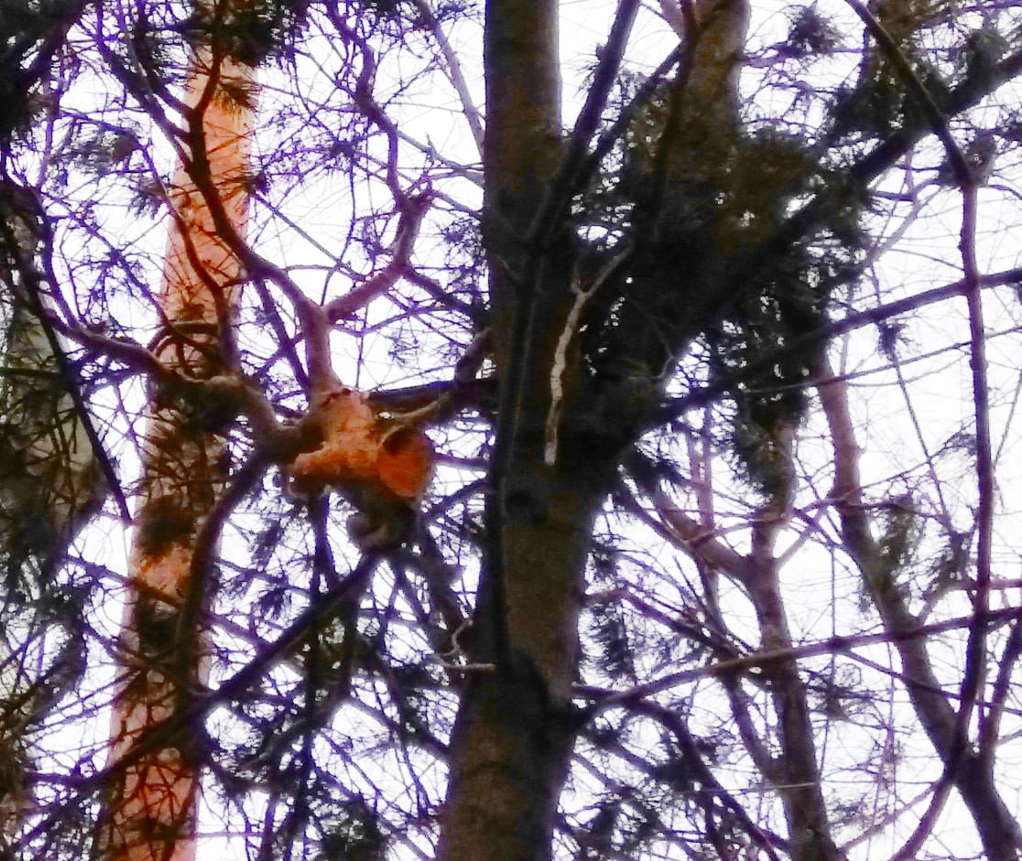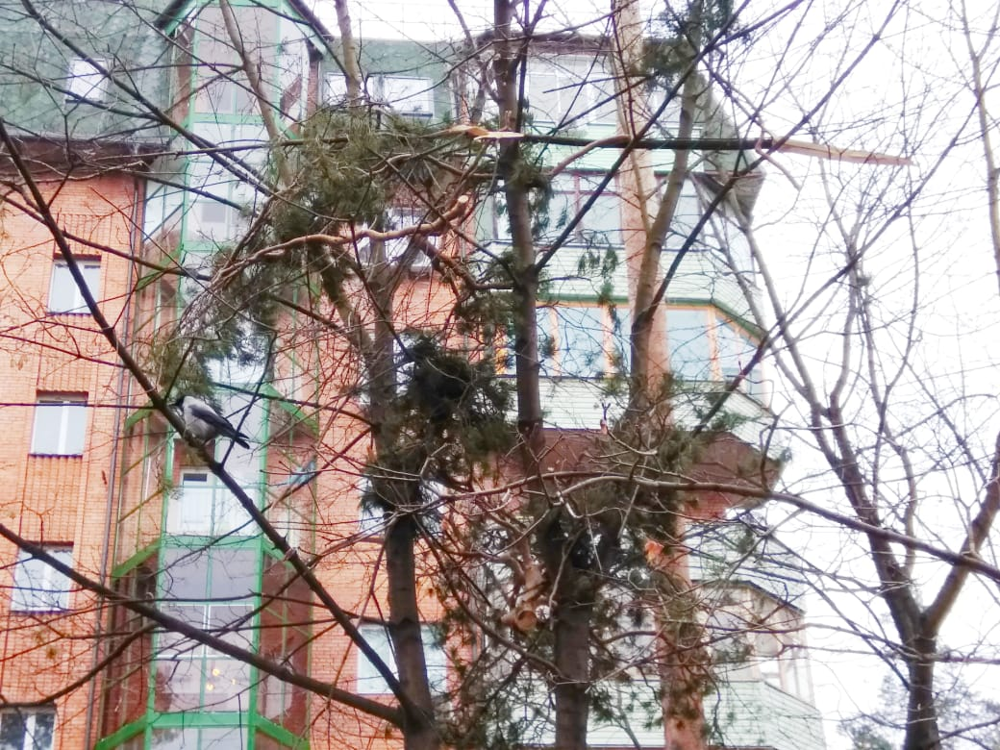

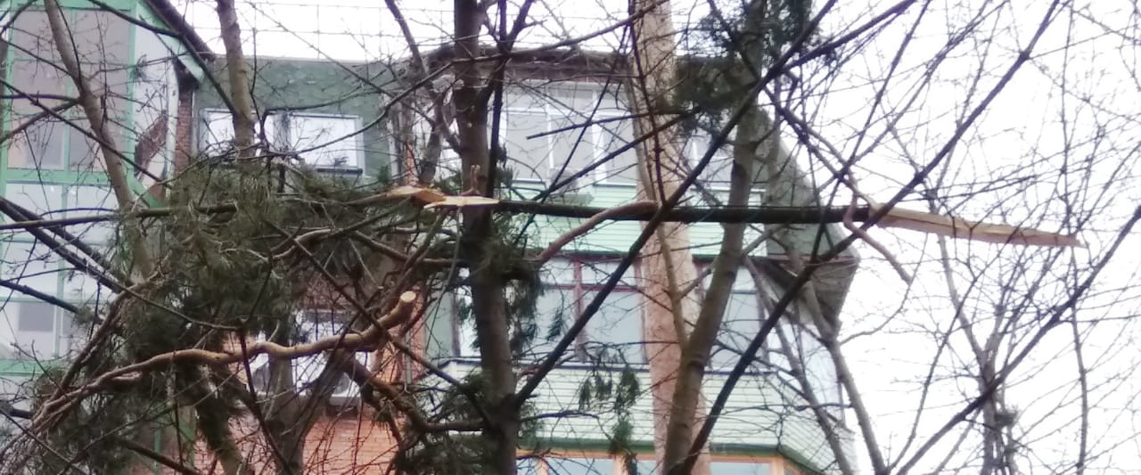

СТАЛО
